|  |  |  |  |  |  |  |
| --- | --- | --- | --- | --- | --- | --- |
|  | Regaderas & Lavaojos FC | |  | | --- | | 0155 5890 4070 | | 044 55 7851 5585 | | contacto@regaderasylavaojosfc.com | | www.regaderasylavaojosfc.com | |

**HRF-1310-2**

Lavaojos de pared galvanizado con lavaojos y charola de acero inoxidable

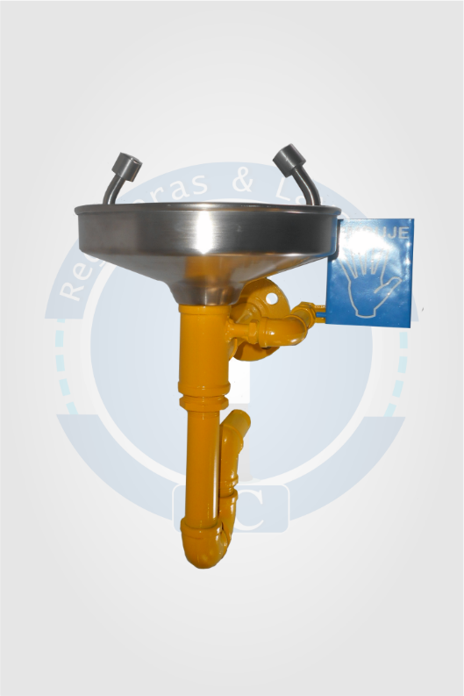

**CARACTERÍSTICAS**

Lavaojos de emergencia de tubería de acero galvanizado cedula 40

Lavaojos de pared con 2 rociadores de acero inoxidable, charola (tazón) de acero inoxidable su alimentación de lavaojos es con válvula de esfera de ½”.

**Nuevo**

Terminado tricapa Argepoxica en color amarillo o verde

Debido a su triple capa de aplicación a base de polímeros especiales hace que la tubería sea más resistente a la corrosión y también es más resistente.

Forma de pago: Depósito bancario o pago contra entrega

Tiempo de entrega: Inmediata

PRECIO $ 0000.00 MÁS IVA